变被动为主动！主动恢复能加倍健身效果

健身其实是一件非常注重科学的事。

从动作规范到课程安排，从器材选择到组次设计，想要取得理想的健身效果，一味地埋头苦练是绝对不可取的。

不过，在我们强调如何训练时，却又忽略了健身中的另一个关键——休息。

健康的身体离不开休息，健壮的体魄同样离不开休息，学会如何休息亦是你成功健身所离不开的重要步骤。

那么，今天就让我们来了解下，健身后该如何正确地让身体休息恢复，重新充电，迎接下一次挑战。



休息日

基本来说，休息日最重要的一件事就是休息。在结实训练两三天后，很多人会利用休息日倒在沙发上看电视，或者一觉睡到正午。

这些都是不错的休息方式，总之，让身体放松，让大脑放松既是休息的意义。

良好的休息能够降低精神压力，提高睡眠质量，改善身体对各种营养的吸收能力。

简单来说，坚持每天锻炼到筋疲力尽，健身效果反而会降低。

主动恢复

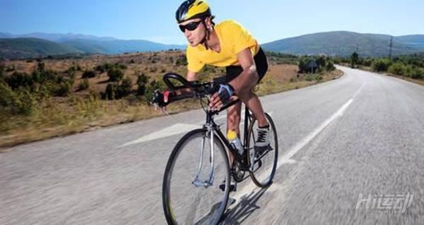

如果你经常关注健身类文章，那么肯定会接触到“主动休息”“主动恢复”这样一个概念，它们在完整的锻炼课程计划中比较常见，不过也经常被一笔带过。

那么，何谓主动恢复？

简而言之，主动恢复有一个的目标是：加速身体血液循环。

在休息日里进行轻量运动来刺激肌肉。

这样做能够加速排走体内积累的乳酸，锻炼意志力，避免因疲劳积累而放弃。

如何主动恢复

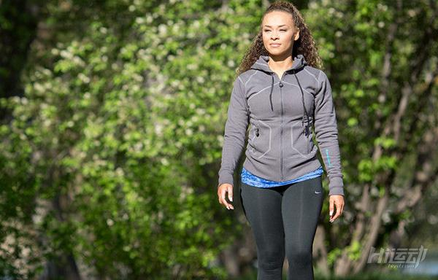

在你的休息日里安排主动恢复的运动，适量运动，只要能加速你的血液循环即可。

适合主动恢复的运动有：游泳，骑行，瑜伽，篮球，爬山，跑步及各类低强度有氧运动。

确保这些运动的强度只有你训练强度的60-70%，并让你以一种舒适的节奏进行，总运动量不超过单日训练的30%。

一些拉伸运动，也能帮助你很好的进行主动恢复，如瑜伽，普拉提等等，都能很好的放松全身肌肉，如有需要可以按下图所示关注我们，并回复“拉伸”可以获得相关课程计划。

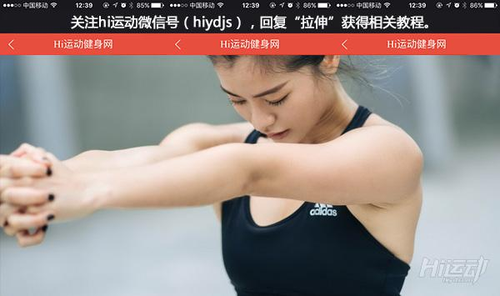

科学的健身，科学的办法，都能让你的健身效果加倍，多学习，多思考，健身也是一门学问。